Tehtäväsetti 3.

Joonas Kangaskoski, N3303

**Tehtävä 1.**

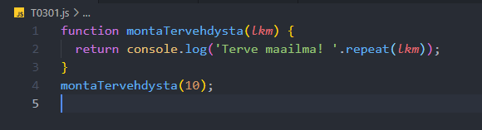

**Tehtävä 2.**

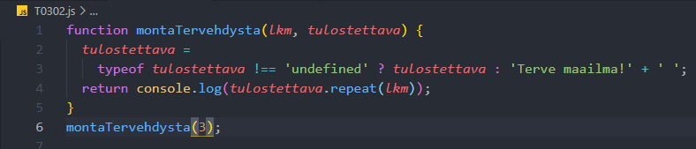

**Tehtävä 3.**

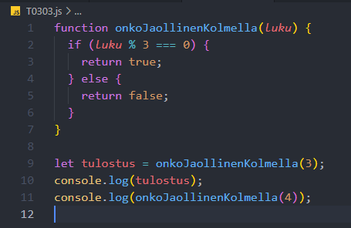

**Tehtävä 4.**

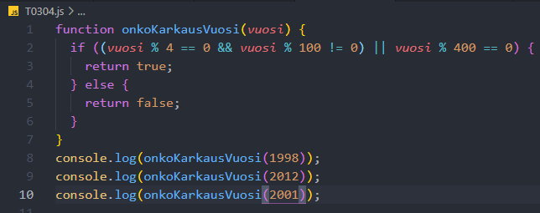

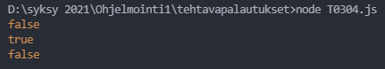

**tehtävä 5.**

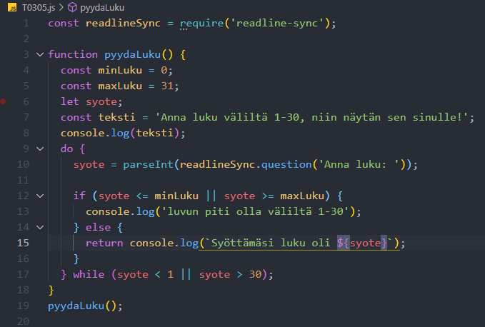

**Tehtävä 6.**

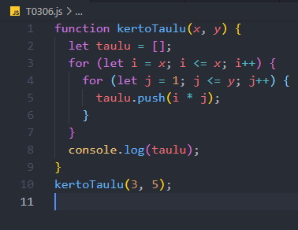



**Tehtävä 7.**

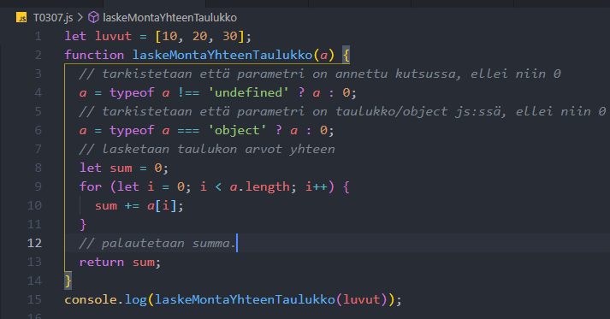

**Tehtävä 8.**

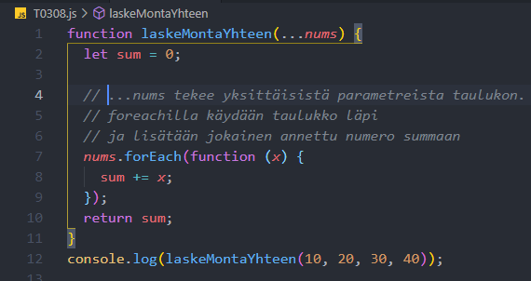

**Tehtävä 9.**

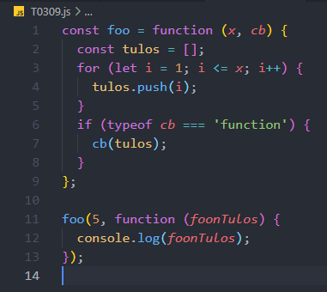



**Tehtävä 10.**

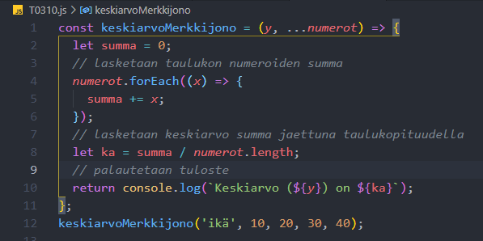



**Tehtävä 11.**

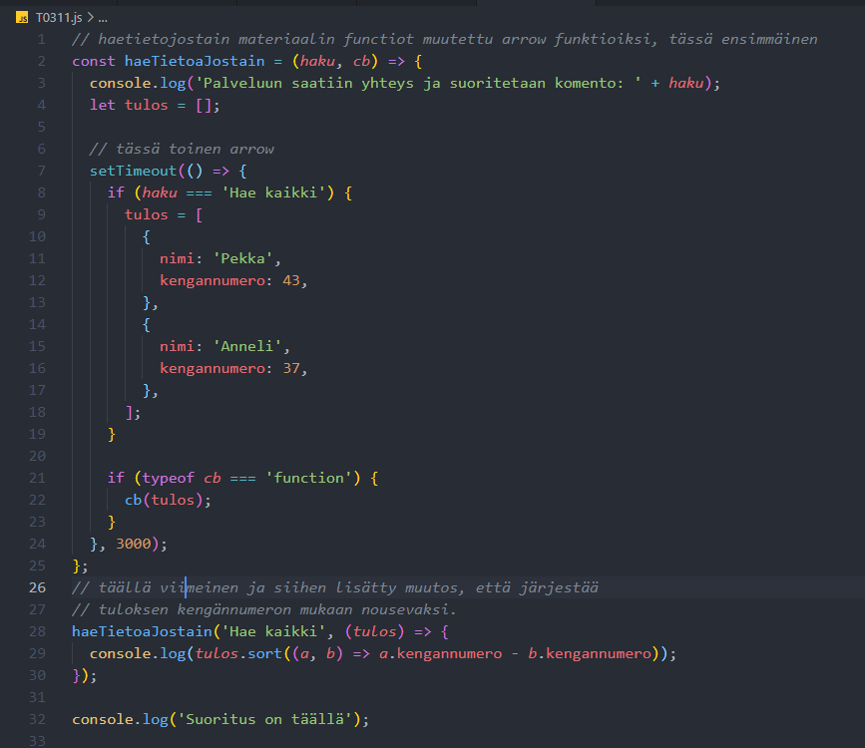

**Tehtävä 12.**

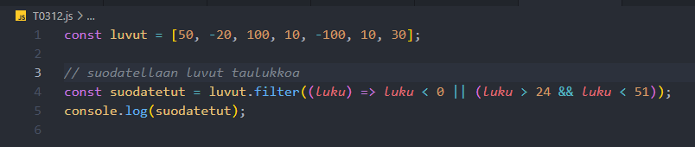

**Tehtävä 13.**

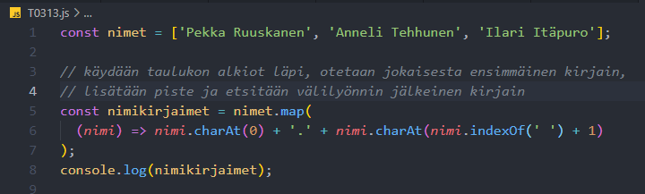

**Tehtävä 14.**

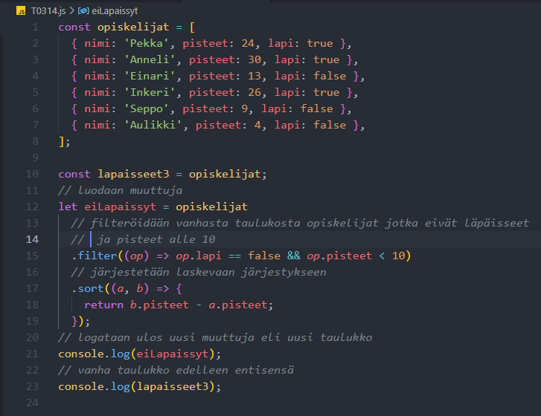

**Tehtävä 15.**

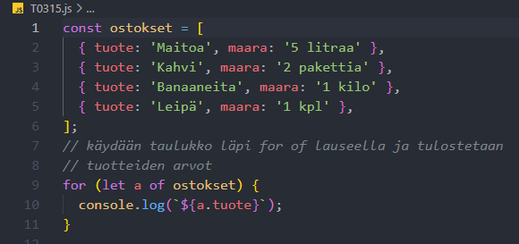

**Tehtävä 16.**

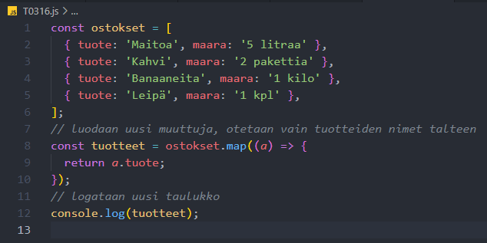

**Tehtävä 17.**

* Funktio järjestää taulukon pienemmistä isoimpaan sekä tulostaa vain 2 ensimmäistä taulukon alkiota.
* Funktio mutatoi annetun taulukon ja sen voi tarkistaa esim. console.log(luvut), mutatoinnin välttämiseksi tulee luoda uusi muuttuja funktion sisään ja kopioida taulukko spread metodilla.

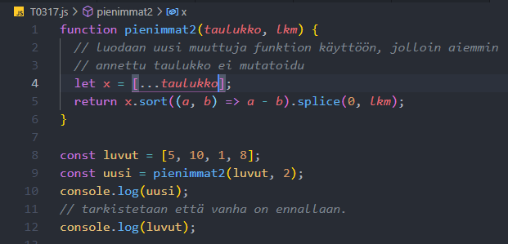



**Tehtävä 18.**

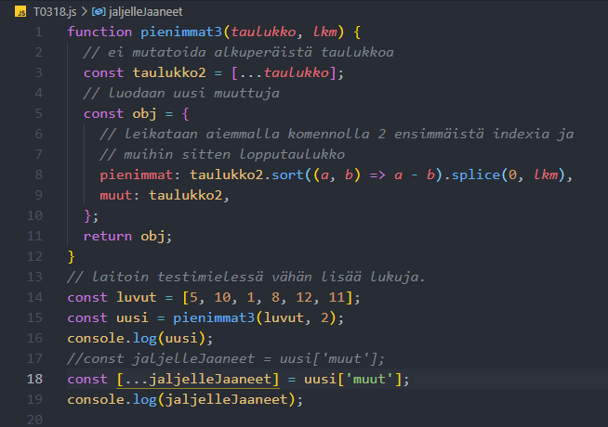

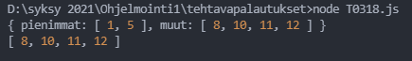

**Tehtävä 19.**

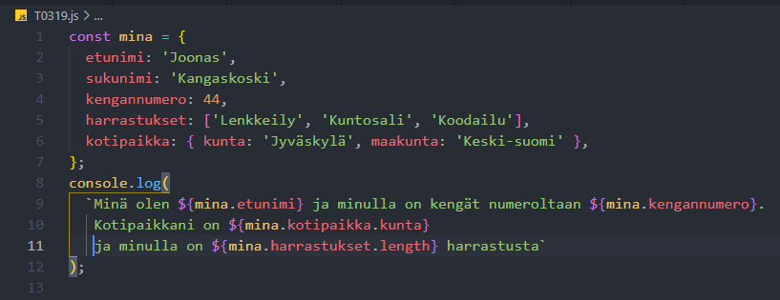

**Tehtävä 20.**

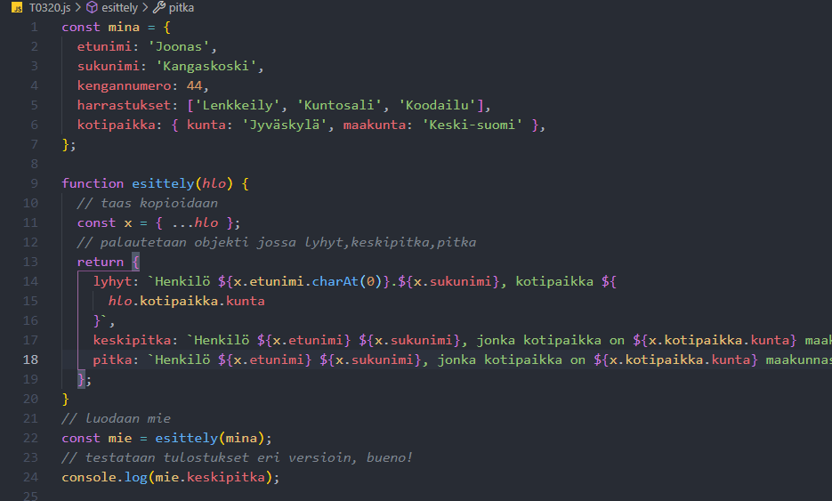

Pitkät on litaniat niin ei oikein järkevää kuvaa saa… tulostuksista näkyy.



**Tehtävä 21.**

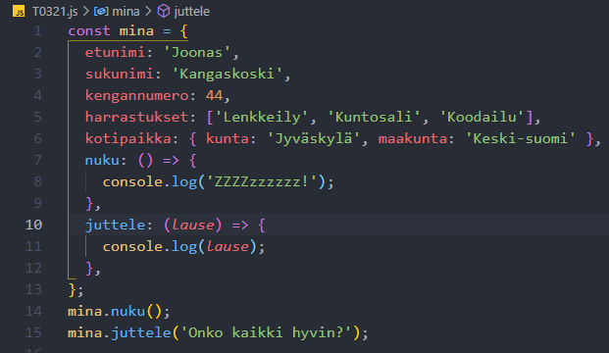

**Tehtävä 22.**

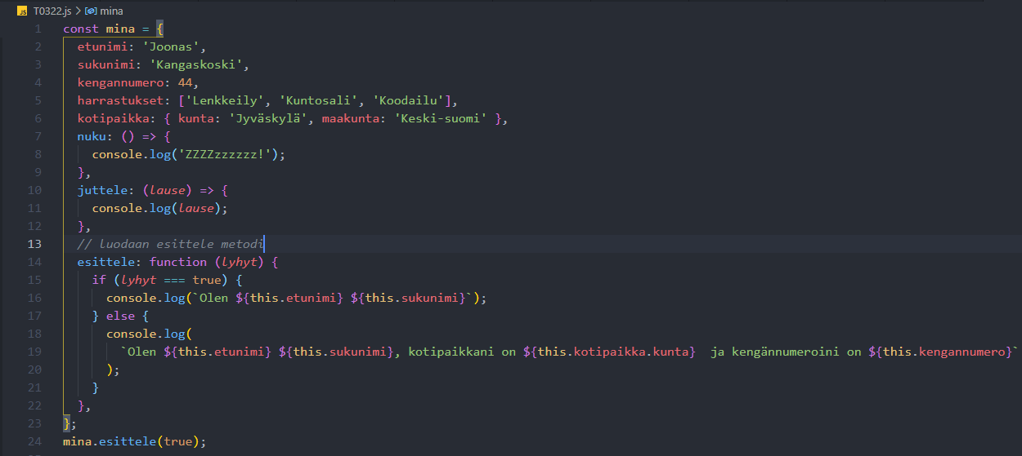



**Tehtävä 23.**

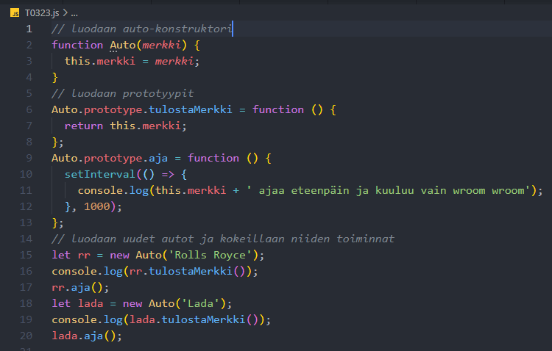

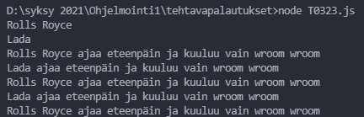

**Tehtävä 24.**

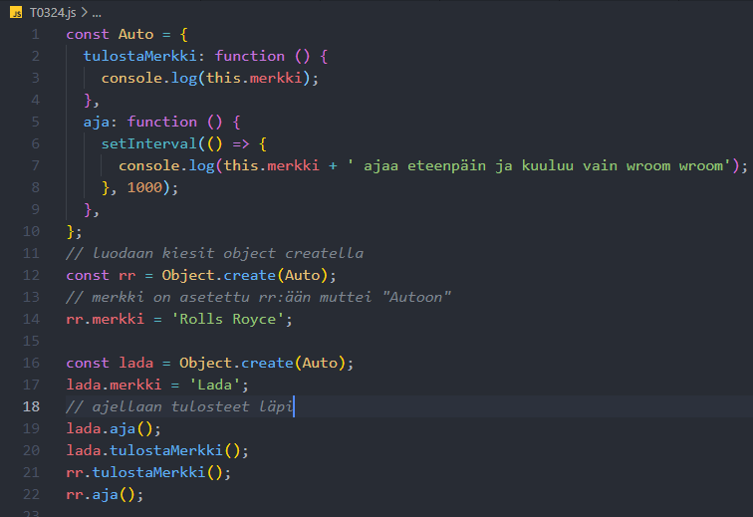

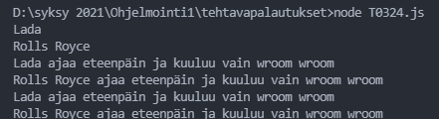

**Tehtävä 25.**

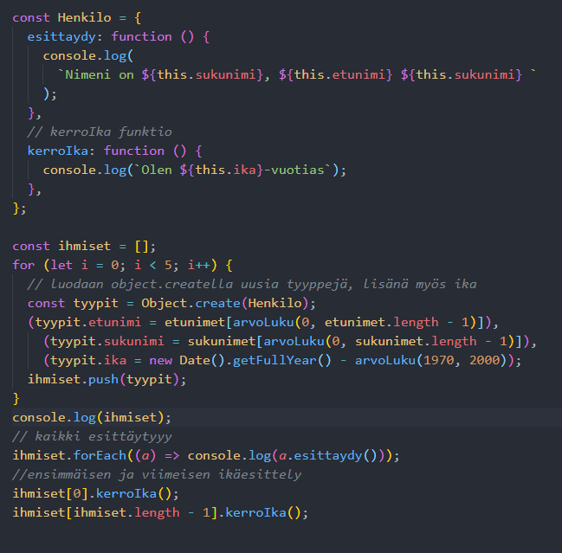

**Tehtävä 26.**

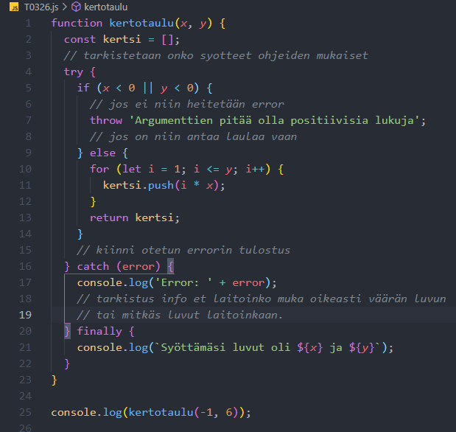



**Tehtävä 27.**

